- 令和４年度事業報告
【特定非営利活動に係る事業】

１．子育て支援事業
1-1 ママカフェ
事業区分：自主事業
実施日：4月15日、5月20日、6月30日、9月16日、10月14日、11月18日、
12月16日、令和5年１月20日、2月17日、3月17日

内容 ：乳幼児と母親のための交流広場。整体などの体験ブースも設け、母親の
リフレッシュも兼ねる。
【実施概要】 富樫工務所モデルハウス「木くばりの家」を会場に開催。子育てに関す
る情報交換や相談、昼食や整体など母の癒しの体験イベントや、ベビー
マッサージなどのミニ体験イベントの実施、絵本の読み聞かせや手遊び
などを実施し、親子で楽しめる時間作りをした。
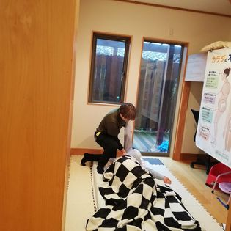
【実 績】 参加者延べ人数 大人85名、子ども90名
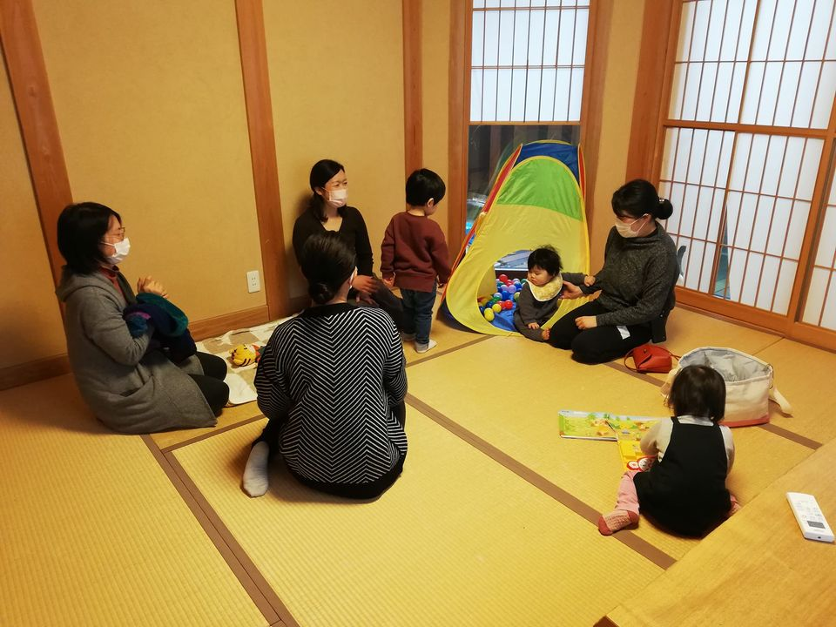
１－２ 託児隊および産前産後ボランティア養成講座
事業区分 ：自主事業
実施日 ：令和4年5月28日、6月11日、6月25日、7月3日
内容 ：村上ohanaネット託児団体「子守りし隊」及び、村上ファミリーサポ
ート制度提供会員、また産前産後ケア事業スタッフとして活動する人
材の育成。
【実施概要】 今年度は、産前産後ケアボランティア養成を開始したため、4回の講座
を実施した。富樫工務所モデルハウス「木くばりの家」、村上市消防本
部を会場に実施した。また、村上市こども課が主催するファミリーサポート制度と連携し、講座受講者がファミサポでも活躍し、活動機会を増やせるように、積極的登録を促した。保育、託児の基礎知識、安全管理について、乳幼児救急法（村上市消防本部）、村上ohanaネット託児隊の
活動について、妊産婦に想定される不調や支援の方法などを内容に講座
を行った。
【実 績】 受講者延べ人数 24名
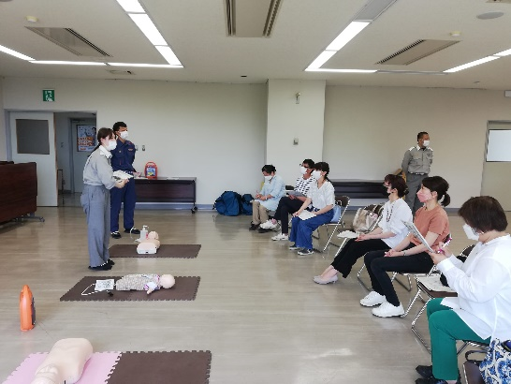
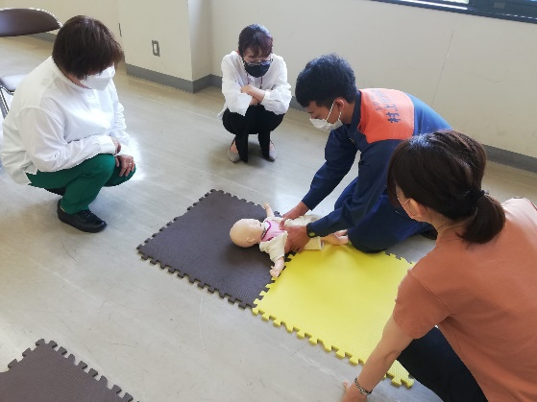

１－３ 託児付きエクササイズ教室「アフタービクス」
事業区分 ：自主事業
実施日 ：令和4年4月16日、5月21日、6月18日、7月30日、8月20日、
9月3日、10月22日、11月19日、12月17日、令和5年1月14日、
2月18日、3月11日
内容 ：産後から始められる有酸素運動「アフタービクス」を通して、血流を
促進して体調回復につなげ、適度な筋肉トレーニングで育児に必要な
筋力を養う。また、運動することでの心身のリフレッシュが、余裕
をもって子供に向き合うことにつなげる。母親が育児中でも参加しや
すいように託児を行う。
【実施概要】 村上市農村環境改善センター、村上市生涯学習推進センター、クリエ
ート村上を会場に実施。託児もエクササイズと同室で行った。
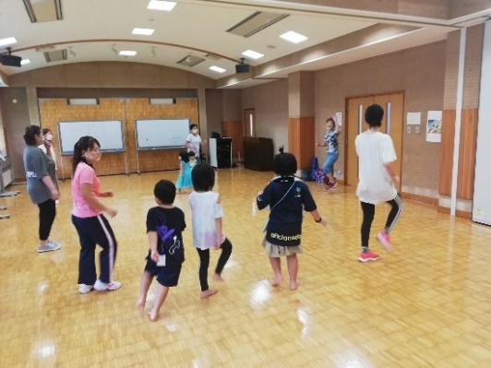
【実 績】 参加者大人65名、子ども89名
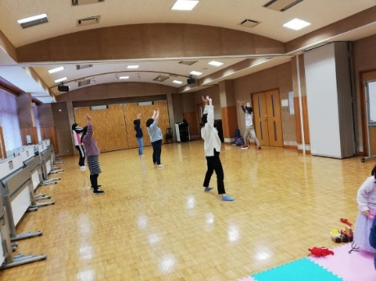

１－４ 村上パパサークル「わくわく夏のアドベンチャー！親子キャンプin少年自然の
家」
事業区分 ：自主事業
実施日 ：令和4年7月23日、24 日
内容 ：新潟県少年自然の家に親子で1泊し、胎内昆虫の家見学や、自然の家
での野外炊飯、花火などの体験活動を楽しみ、父子を中心とした親子
の絆を深め、参加親子同士親睦、交流を図る。
【実施概要】 雨天のため、荒川地区での川遊びを中止し、昆虫の家見学となった。再開した野外炊飯、テント泊、花火、朝の親子整体などを活動内容として実施。
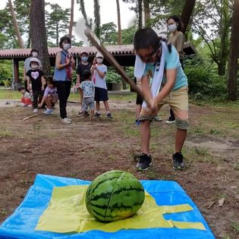
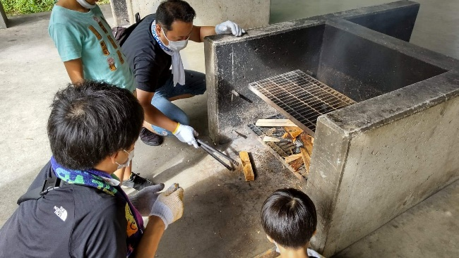
【実 績】 参加者大人15名、子ども15名

１－５ オハナ広場
事業区分 ：自主事業
実施日 ：令和4年4月28日、5月12日、19日、6月2日、9日、16日、23
日、6月30日、7月14日、9月1日、9月8日、15日、22日、29
日、10月6日、13日、20日、27日、11月10日、11月17日、24
日、12月1日、8日、15日、令和5年1月5日、12日、19日、26
日、2月2日、9日、16日、3月2日、9日、16日、23日
内容 ：毎週木曜日に定期開催する子育て交流広場。子育て相談もできる。
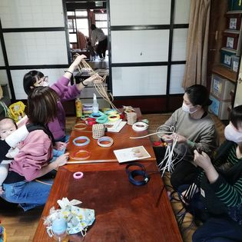
個別カウンセリングを希望する場合は、事前
予約し、託児者が子どもを託児の上、有料で
実施。
【実施概要】 村上ohanaネット塩町事務所「かみくま」を会
場に実施した。
【実 績】 参加者大人105名、子ども113名

１－６ 親子サツマイモ堀り
事業区分 ：自主事業
実施日 ：令和4年9月25日開催。
内容 ：親子でサツマイモ堀りを体験し、堀った芋を土産に持ち帰り食べる。
畑の夏野菜の収穫や、昆虫採集などを体験する。参加親子で交流を
楽しむ。
【実施概要】 村上市朝日地区のohana畑を会場に実施。芋を掘るだけの「楽々コー
ス」と、鎌でツタを切って片づけてから掘る「チェレンジコース」の
2コースを準備。小学生のほとんどは鎌の使い方を講習後、チャレン
ジコースで芋ほりをした。
【実 績】 参加者は大人16名、子ども20名、合計36名。
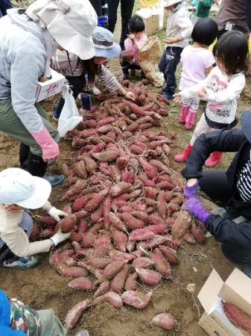
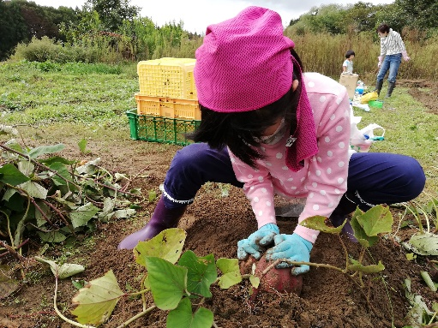
１－７ プレパパママのための「パパママ応援教室」
事業区分 ：自主事業
実施日 ：令和4年5月14日、6月5日、7月9日、8月6日、9月3日、10
月8日、11月12日、12月3日、令和5年1月14日、2月4日、3
月4日
内容 ：妊娠期両親学級として開催。妊娠週数に関わらず参加でき、妊婦の
心身の変化だけでなく、産後すぐから始まる子育て生活に対応でき
るよう、体験学習に力を入れる。また、先輩ママやパパから話を聞
くことで、出産や子育てについて具体的にイメージしやすくし、産
後のつながり作りも目指す。
【実施概要】 富樫工務所モデルハウス「木くばりの家」を会場に実施。全2回の講座
で、第1回講座では妊娠期の心身の変化、先輩ママの出産体験記、産前
産後のパートナーシップについて、おむつ交換とレーニング、パパの妊
婦体験、助産師何でも相談を実施。子育て中のママが講師となり進める。
第2回講座では、村上パパサークル副代表を講師に、パートナーシップ
やワークライフバランスについて考えるワークショップ、沐浴トレーニ
ング、入院時に必要なもの、保育園のこと、赤ちゃんとのふれあいタイ
ムなどを内容として進めた。
【実 績】 参加者延べ人数33名。
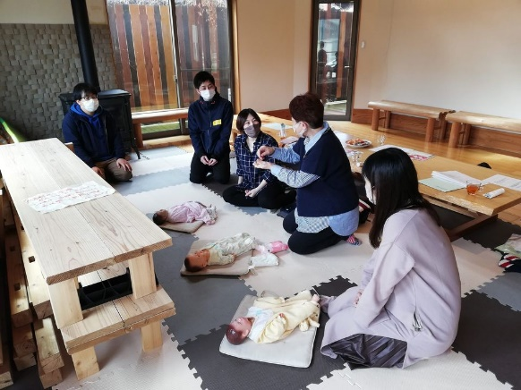
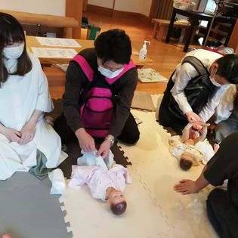

１－８ ひとり親家庭の夏休みの子どもの居場所「わくわくスペース」
事業区分 ：共同事業（村上市社会福祉協議会主催、フードバンクさんぽくと当団
体共催）
実施日 ：令和4年7月26日、8月2日、16日、23日
内容 ：フードバンクで支援するひとり親家庭の子どもを対象に、体験活動や、
様々な人との交流、学習を含む生活活動を通して、自己肯定感や自信
を育む。また、長期休みに崩れやすい生活リズムを整える。
【実施概要】 ・午前は学生ボランティアと夏休みの宿題会、昼食は地域の食推やボラ
ンティアが作ってくれた食事を食べ、午後はブルーベリー狩り体験や海
水浴などの体験活動を行った。
【実 績】 参加者延べ人数は約60名であった。地域の高校や大学の学生ボランテ
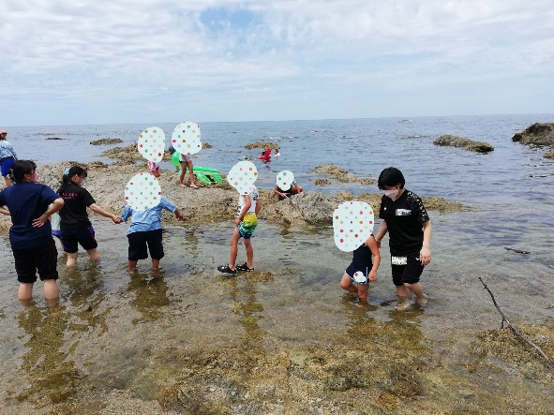
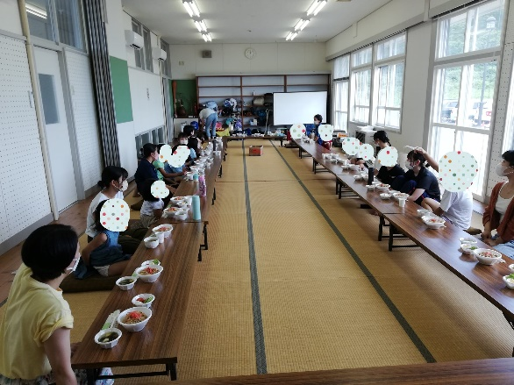
ィアがサポートに入り、非常に有意義な活動ができた。

１－９ 畑し隊！じゃがいも、さつまいもの植え付け、収穫、除草
事業区分 ：自主事業
実施日 ：令和4年4月17日、5月8日、7月18日他
内容 ：年間を通して作物の植え付け準備、植え付け、除草、収穫までを体
験できるプログラムを行い、参加者は参加したい行程を選んで参加
する。
【実施概要】 村上市朝日地区下新保のオハナ畑を会場に実施。3月から除草、畝つく
りを始め、4月にじゃがいもの植え付け、5月にサツマイモの植え付け、
7月にじゃがいもの収穫、10月のサツマイモ収穫は参加したいものが参
加した。
【実 績】 参加者延べ人数 大人・こども 合計32名
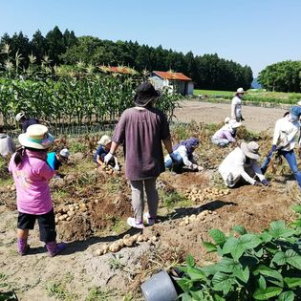
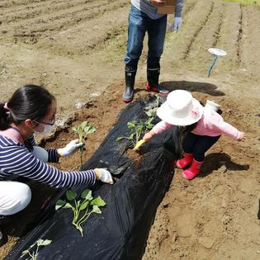

１－１０ 村上パパスクール①「親子で楽しむピザつくり」 ②「親子で作るクリスマスリース」 ③「親子で楽しむダイナミック雪遊び」
事業区分 ：事業協力（村上地区公民館主催、高根フロンティアクラブ、縄文の
里朝日協力）
実施日 ：令和4年6月19日、11月20日、令和5年2月19日
内容 ：体験活動を通して、父子の交流を図り、父親の家事、子育て参加を
促し、親子同士の交流を図ることが目的だが、家族の多様化に対応
し、父子以外での参加も認める。保護者は子育てミニ講座も受講し、
子育てに関する学習も行う。
【実施概要】 旧高根小学校、村上市生涯学習推進センター、縄文の里朝日を会場に実施。6月は、高根フロンティアクラブと講師によるピザつくり体験と、プラバン工作を行った。11月は村上パパサークルメンバーでもある講師が乾燥植物を使ったクリスマスリースつくりを教えた。2月は縄文の里朝日の協力で、雪山コースや、巨大シャボン玉作り、的あてや雪中宝探しなどを行った。
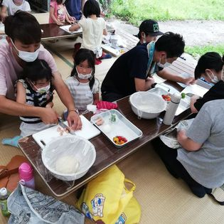
【実 績】 参加者延べ人数は、大人66名、子ども92名、合計158名。
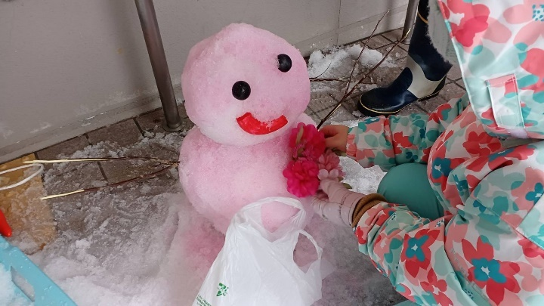

１－１１ 村上・関川豪雨災害支援 復旧作業時の子どもの預かり支援および荒川地区ふくちゃ部子どもの居場所支援
事業区分 ：自主事業、協力事業
実施期間 ：令和4年8月8日～24日、子供の居場所については継続中
内容 ：水害で被害を受けた家庭が復旧作業や罹災証明取得等の事務作業を 行う際の託児支援を行う。また、家庭教育支援チームメンバーのふくちゃ部が行う子供の居場所を託児や相談支援でサポートする。
【実施概要】 10日まではふくちゃ部富田代表宅で実施。その後つどい場あらほっで実施。8月24日までは休日も休まず実施し、その後は月1回のペースで開催。8月中は、NPO法人カタリバやシャンティ国際ボランティア会、県内外大学のボランティアもサポートに入って、協力して支援にあたった。
【実 績】 8月利用子ども延べ人数は、約600名。相談支援利用者延べ人数約30名。
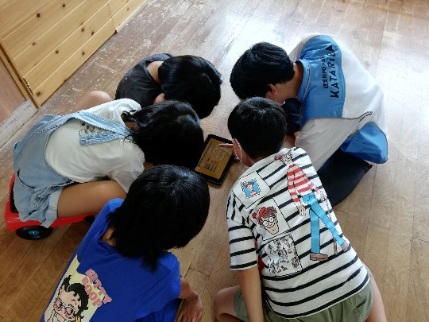
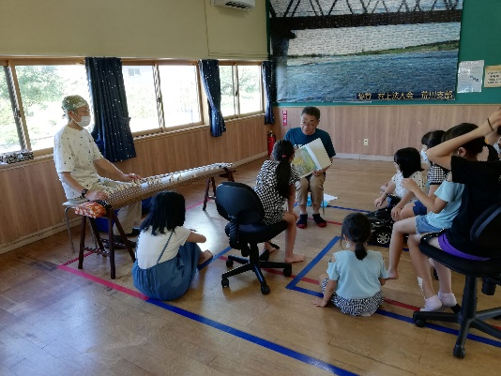

１－１２ 8月豪雨被災地域における「親子のケアプロジェクト」
事業区分 ：委託事業
実施期間 ：令和4年11月20日～令和5年1月31日
内容 ：豪雨被害で被災した荒川、山北、朝日高根地区で親子交流会を行い、
その中で相談支援を必要とする親子を見つけた場合、相談支援に繋ぐ。
また、各地区で相談を希望する保護者や子供の個別相談を行う。
【実施概要】 荒川地区はふくちゃ部子どもの居場所を中心に親子交流や個別相談を
受けた。個別相談はふくちゃカフェやオンラインでも行った。令和5
年1月21日には、えがお写真家で保育士の加藤雄一さんを講師に迎
え、「スマイルフォト撮影会」を開催し、多くの親子の笑顔が見られ
た。山北地区は食の工房「かがり火」を会場に交流会を実施。個別相
談は、山北会館や相談者の自宅を訪問する形で行った。両地区とも多
くの相談があり、相談支援を継続中である。朝日地区については村上
市文化会館で実施予定の交流会、相談共に希望がなかった。
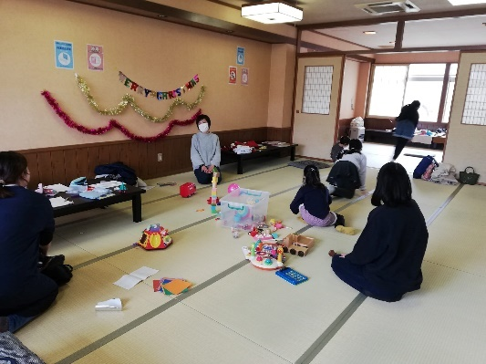
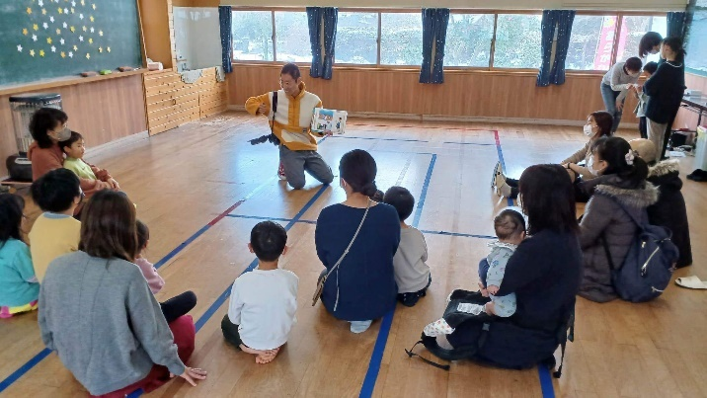
【実 績】 イベントへの参加者延べ人数 89名、相談利用者延べ人数 42名

１－１３ いつもの備えが命を救う「今こそ親子で学ぼう防災講座」
事業区分 ：事業協力（村上中央公民館主催、村上市総務課危機管理室協力）
実施期間 ：令和4年11月19日
内容 ：地震や風水害について学び、体験活動を通してそうした被害からの身の守り方を防災士の講師と共に考える。
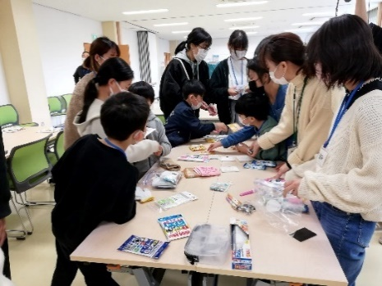
【実施概要】 村上市生涯学習推進センターを会場に実施。グループワーク、防災ポー
チ作り、避難所用パーテーションテン
トや段ボールベッドの作成などを体
験した。災害用食を土産としてもら
い、自宅で各自食べてみた。
【実 績】 参加者大人6名、子ども9名。

１－１４ リユースプロジェクト
事業区分 ：自主事業
実施期間 ：令和4年4月～令和5年3月末（継続）
内容 ：新型コロナウイルス感染症拡大による経済的打撃を受けた子育て中
の家庭や女性の経済支援として行った。制服リユース、子ども服・
子育て用品・婦人服リユース、生理用品の配布、フードドライブの
4本柱で事業を展開した。
【実施概要】 当団体塩町事務所「かみくま」を拠点に活動。村上市と関川村にある
4か所の回収ボックスとかみくまでの寄付受け取りをしながら、必要
とする家庭に必要物品を譲渡した。制服の在庫状況は、ホームページ
上で公開、ＳＮＳでは子ども用大物物品等の情報を公開し、希望者が
オンライン上で必要な品を確認できるようにした。生理用品は、随時
配布と、市内高校2校、専門学校1校でトイレ設置により配布を行っ
た。フードドライブは、フードバンクさんぽくの協力を受けて行った。
また、市内の中学校の総合学習や職業体験への協力要請があり、本事
業で受け入れた。
【実 績】 譲渡件数は現在までに34件であった。ほとんどが真に支援を必要と
する家庭で、小学校や行政からの紹介で利用した家庭もあった。寄付
件数は、約150件であった。
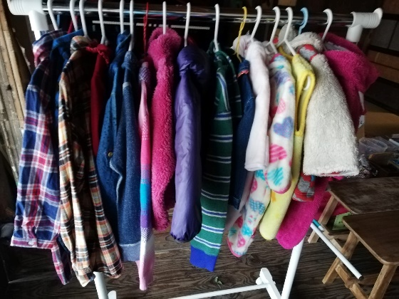
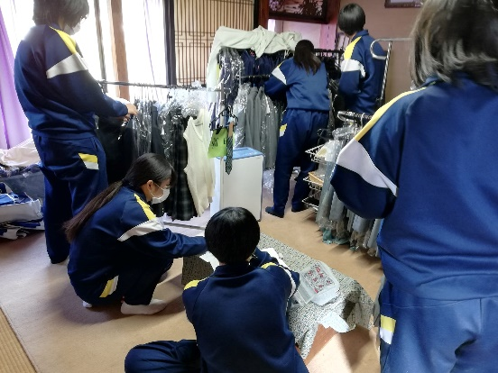

１－１５ 親子ふれあいフェスタ2022
事業区分 ：共催事業（いよぼやの里開発公社との共催）
実施日 ：令和4年12月11日。
内容 ：子育てに関する活動を行う市内の団体や、子育てを応援しようとす
る企業や事業所と協力して開催する子育て支援イベント。
【実施概要】 村上市民ふれあいセンターを会場に実施。村上市、関川村後援。工作
などの体験ブースや、運動遊びコーナー、テイクアウト食品販売やフ
リーマーケットなど20を超えるブースやコーナーが設けられた。
【実 績】 参加者総計 504名
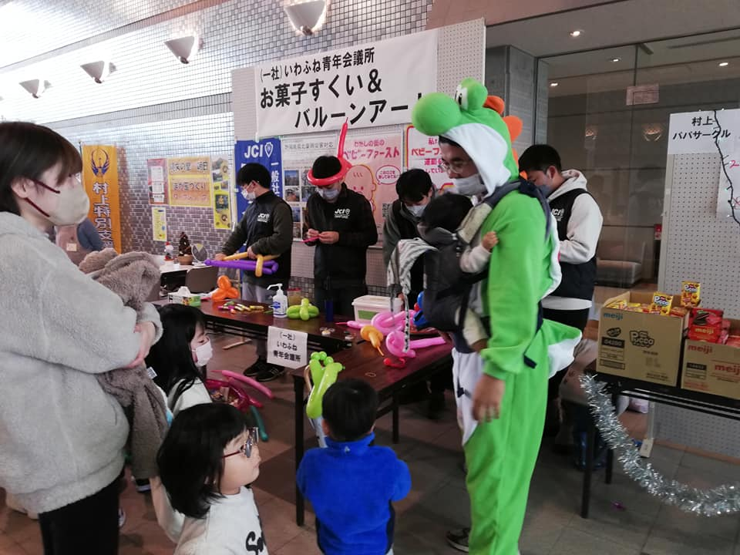
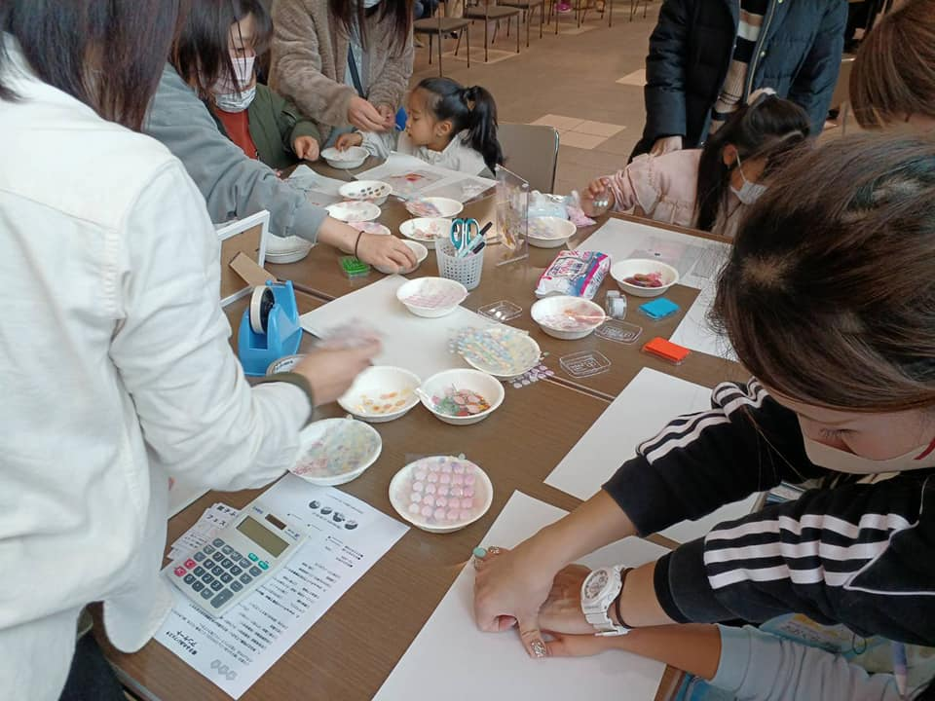

１－１６ 子守りし隊（託児ボランティア）活動
事業区分 ：自主事業、委託事業
実施日 ：令和4年4月～令和5年3月31日（継続）
内容 ：託児隊養成講座を受けたボランティアによる有償託児。個別での
利用受付と、当団体事業での託児、村上等からの依頼による託児
を行う。
【実施概要】 塩町事務所「かみくま」、村上市生涯学習推進センター、クリエート
村上、村上市農村環境改善センターなど会場に実施。当団体の講座や
イベント時託児や、里帰り出産や市外に住所がある保護者からの依頼
などで託児を行ったケースもあった。
【実 績】 利用者延べ人数は 約100名であった。
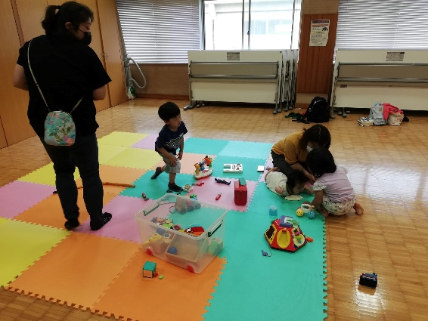
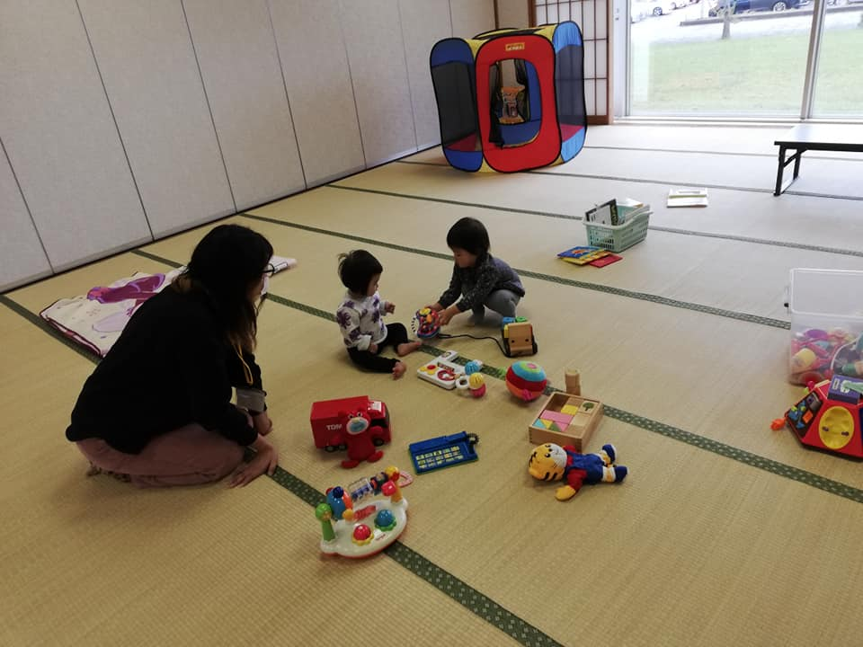
１－１７ 産前産後ケアサポート事業
事業区分 ：自主事業
実施日 ：令和4年10月～令和5年3月31日（継続）
内容 ：産前から産後1年までの妊産婦の心身両面の支援を行う。買い物、
家事支援、通院付き添い、兄弟児託児、相談、家族からの相談支援
などを行う。スタッフは託児隊養成講座および産後ケアボランティ
ア養成講座を受講した者で構成。
【実施概要】 塩町事務所「かみくま」やスタッフ宅、利用希望者自宅を訪問する形
で実施。通院、行事に伴う乳児、兄弟児託児利用が最も多かった。
【実 績】 利用者のべ人数 約50名

１－１８ 村上市中学生職場体験受け入れ
事業区分 ：事業協力
実施日 ：令和4年6月28日～30日
内容 ：職場体験として、制服リユース事業の制服管理作業、かみくま開放時の託児支援、教材作り、ママカフェの補助を通しての子育て中の母親理解、子どもの理解と自作絵本の読み聞かせなどを体験内容とした。
【実施概要】 村上第一中学校の体験受け入れを行った。当団体塩町事務所「かみくま」、富樫工務所モデルハウス「木くばりの家」にて午前9時～15時まで実施。
【実 績】 村上第一中学校2年生3名が参加。
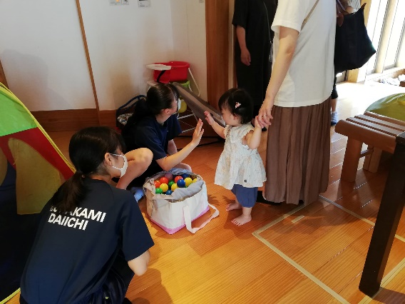
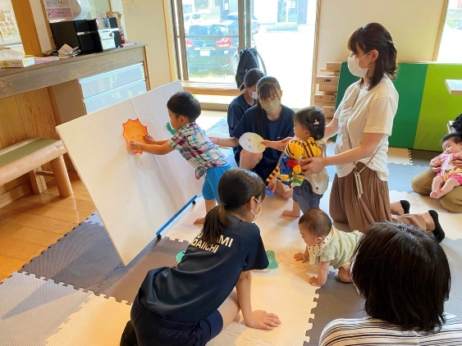

２．子育てに関する研修事業
２－１ ふくちゃ部 兄弟児オンラインセミナー
事業区分 ：事業協力
実施日 ：令和4年4月24日、11月13日
内容 ：障害のある兄弟を持つ子どもたちが、兄弟の障害を受け入れ、自分自
身の気持ちを大切に生活できるようにするための講座。
【実施概要】 オンラインにて実施。講座時間は45分で、35分を子供向け講座、残
り10分を保護者への報告と質疑応答とした。内容は、自己理解、コ
ミュニケーションに関することを実施した。
【実 績】 参加者児童延べ人数６名。小学校高学年児童。

２－２ 瀬波小学校保護者とともに子供を育てる会 子育て研修①「発達障害とその
理解」 ②「感情対処と子供を中心とした各所との連携について」 ③PTAオン
ライン講演会「子育てで大切にしたい３つのこと」
事業区分 ：委託事業
実施日 ：令和4年5月13日、11月4日、令和5年2月28日
内容 ：瀬波小学校特別支援学級に在籍する子を持つ保護者を対象に、子ども
の理解と、正しい支援について学ぶ講座。また、保護者全体に子育て
講座を行う。
【実施概要】 瀬波小学校にて実施。講座とともに、保護者、教師を交えてワークショ
ップを行い、意見交換や気持ちの共有を行った。③については、教室と
オンラインでつないで実施。
【実 績】 参加者延べ人数 60名

２－３ 瀬波小学校 1学年性教育講座「わたしもあなたも大切な存在」
事業区分 ：協力事業
実施日 ：令和5年1月25日
内容 ：1学年を対象に性教育講座を行い、体や心について、また多様性につ
いて学び、自分やほかの人を大切に思うきっかけを作る。
【実施概要】 瀬波小学校1学年2クラスを会場に実施。性器の名称、プライベートゾーン、性被害からの身の守り方を取り上げて授業を行った。
【実 績】 参加児童 約40名

２－４ 子育て講座①「うちの子どうしておもちゃが貸せないの？」 ②「発達障害・
発達特性とその理解」
事業区分 ：自主事業
実施日 ：令和4年6月18日、9月18日
内容 ：子育て中の保護者からリクエストのあったテーマで講演し、意見交換を行う。
【実施概要】 富樫工務所モデルハウス「木くばりの家」を会場に実施。日頃困っている子どもの困った行動や、対処法、発達障害から起こる不適応行動
などについて学び、意見交換を行った。
【実 績】 参加者 9名

２－５ 村上第１地区、村上第3地区民生児童委員協議会研修会「「村上ohanaネッ
トの活動と子育ての現状について」
事業区分 ：事業協力
実施日 ：令和4年6月17日、10月28日
内容 ：民生児童委員として活動する中で、理解することが難しい子育て家
庭の現状や民生委員としてできる支援について考える。
【実施概要】 村上市生涯学習推進センター、瀬波温泉大観荘を会場に実施。当団体
の活動や団体活動開始の理由、村上地域の子育て家庭の現状や必要な
支援の在り方について話した。
【実 績】 参加者延べ人数 40名

２－６ わたしもあなたも大切な存在「親子で聞ける性教育講座」
事業区分 ：自主事業
実施日 ：令和4年10月29日
内容 ：プライベートゾーン、性の多様性（LGBTQ）、第2次性徴、生殖、受
精、出産までのテーマを2時間で取り上げる。
【実施概要】 瀬波地域コミュニティーセンターを会場に実施。年代の低い子供でも
抵抗感なく、理解できるように生理用品を実際に手に取る、目で見る、
吸水させるなどの実験も行った。
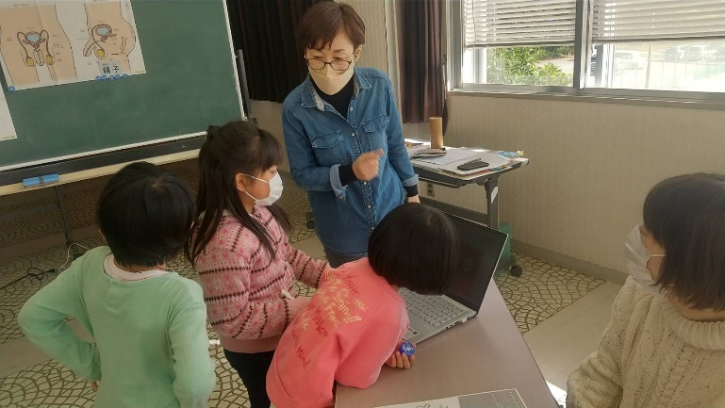
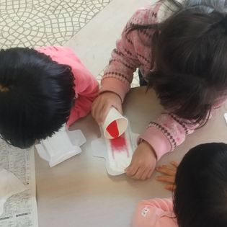
【実 績】 参加者 大人2名、子ども3名

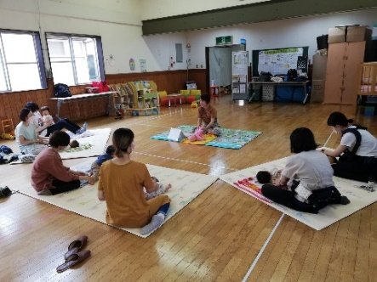
２－７ 村上いずみ園子育て支援センターベビーマッサージ講座
事業区分 ：委託事業
実施日 ：令和4年5月31日、9月27日
内容 ：村上いずみ園子育て支援センター「たん
ぽぽ広場」利用の親子を対象に行うベビー
マッサージ教室。
【実施概要】 村上いずみ園遊戯室を会場に実施。当団体ベ
ビーマッサージ講師による30分の講座を行
った。
【実 績】 参加者延べ人数 親子12組

２－８ 新潟県少年自然の家 親子でお泊りキャンプ子育て講座「やりたい！を見守
る自己教育力を育む子育てのコツ」
事業区分 ：事業協力
実施日 ：令和4年11月5日
内容 ：キャンプに参加する保護者向けに行う家庭教育講座。
【実施概要】 新潟県胎内市少年自然の家を会場に実施。就学前の自我形成期に入
った子供たちを家庭でどのように見守るか、それによって培われる
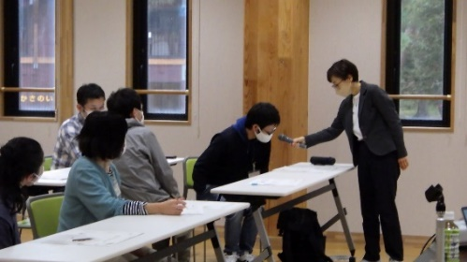
力や、今後の成長に伴って必要となる対応
の仕方について、グループワークを取り入
れながら学ぶ講座を行った。
【実 績】 参加者 35名

２－９ 村上市就学時検診時家庭教育講座
事業区分 ：事業協力
実施日 ：10月上旬
内容 ：小学校入学に当たり、子供に起こるだろう変化を理解し、楽しく学校
生活を送れるようにサポートするための対処法や心構えを学ぶ。
【事業概要】 村上市内全小学校で実施するもので、当団体は村上市家庭教育支援チ
ームとして依頼を受け、支援チーム全体で市内5校を担当した。他7
校は、前年度まで本事業を担当してきた新潟コーチング協会が担当。
【実 績】 市内5小学校で、新1年生となる保護者が参加。

２－１０ 新潟市立万代高校1学年「アサーショントレーニング講座」
事業区分 ：事業協力
実施日 ：令和4年4月11日
内容 ：学校や日常生活で応用できるコミュニケーションスキルとしてアサ
ーションを学ぶ。コミュニケーションでトラブルが起きる前の入学
したての1学年が対象。
【事業概要】 万代高校体育館を会場に実施。ロールプレイングをペアで行うなど、
演習を繰り返しながら、アサーションの考え方、話し方を学んだ。
【実 績】 参加者 1学年約200名
2－11 新潟県労働金庫 推進委員会及び寄付金贈呈式での子育て講演会
事業区分 ：事業協力
実施日 ：令和4年11月16日
内容 ：地域の子育ての現状や、当団体の活動についての講演。
【事業概要】 村上市生涯学習推進センターを会場に実施。
【実 績】 参加者 約30名

2－12 柏崎子育て応援団20周年記念講演会
事業区分 ：事業協力
実施日 ：令和4年11月28日
内容 ：子育ての現状と求められる支援についての講演を行う。
【事業概要】 柏崎市比角地区コミュニティーセンターを会場に実施。比角地区小中
学校PTAが対象。講演後、地域に求められる子育て支援についてのワ
ークショップを行う。
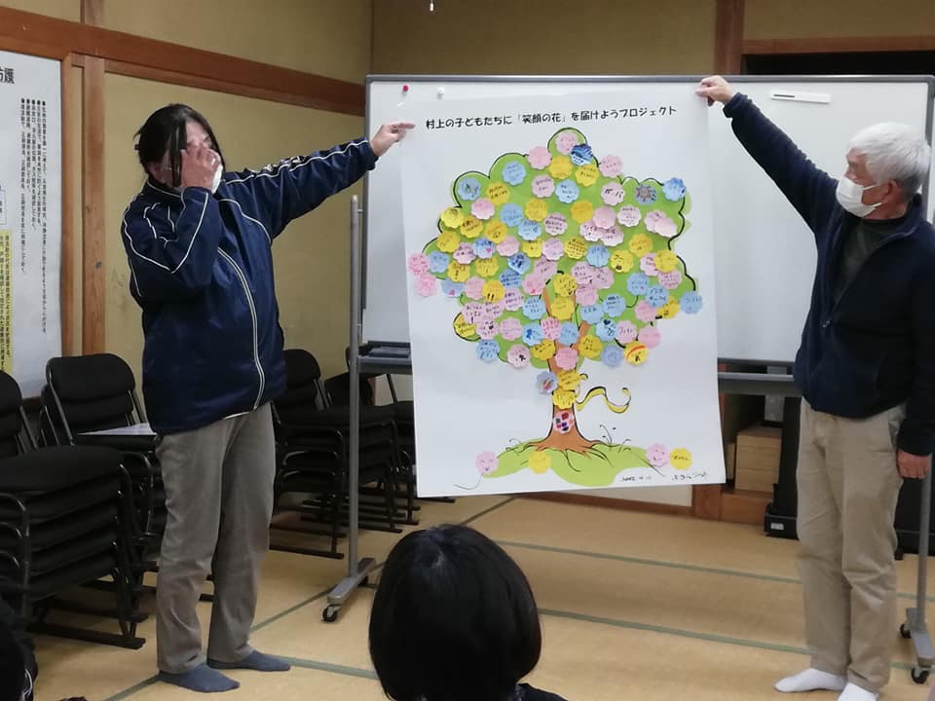
【実 績】 参加者 約30名
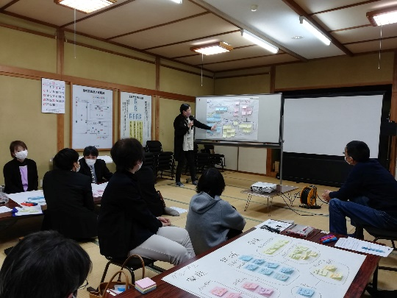

2－13 ふくちゃ部性教育講座「発達が気になる子どもの生と性の学び」
事業区分 ：事業協力
実施日 ：令和4年11月13日
内容 ：発達が気になる子どもを中心とした参加親子とともに、性について考える。
【事業概要】 荒川地区つどい場あらほっを会場に実施。小学校低学年～高学年ま
での子どもと保護者が参加。2コマで、プライベートゾーン、LGBTQ、
性被害からの身の守り方、第2次性徴、生殖までを取り上げ、生理用
品の実験等も行いながら講座を進めた。
【実 績】 参加者 大人4名、子ども3名

2－14 村上地区公民館とも育ち講座バレンタイン編 ミニ子育て講座
事業区分 ：事業協力
実施日 ：令和5年2月5日
内容 ：幼児期～小学生までの家庭を対象に、家庭教育に関するミニ講座を
行う。
【事業概要】 村上市生涯学習推進センターを会場に実施。「愛着形成で折れない心
を育もう」と題し、グループワークも入れながら講座を行った。幼児
期に限らず、愛着は形成可能であることや、必ずしも母親との関係性
ではないことを話し、子どもの成長と受け止め方について学んだ。
【実 績】 参加者 約30名

2－15 わくわくスペース学生ボランティア養成講座
事業区分 ：共同事業
実施日 ：令和4年7月20日
内容 ：夏休み「わくわくスペース」で活動する学生ボランティア向け講座。
【事業概要】 村上市生涯学習推進センターを会場に実施。児童の安全管理、子供と
の接し方、フードバンクについて学んだ。
【実 績】 参加者 16名

３．若者支援事業
３－１ 下越地域若者サポートステーション村上サテライト朝活事業
「社会人のためのSST講座」
事業区分 ：事業協力
実施日 ：令和4年5月2日、6月6日、７月4日、8月1日、９月14日、10月
3日、11月7日、12月5日、令和5年1月30日、2月6日、3月6日
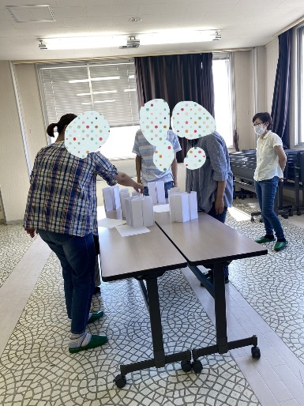
内容 ：ソーシャルスキルトレーニングを行う。感情のコ
ントロール、コミュニケーションの取り方、自分も
相手も大切にしながら話す方法「アサーショントレ
ーニング」などを内容として行った。
【実施概要】 生きづらさや、就労してもすぐに仕事をやめてしま
うなどの問題や困難を抱えた若者で、就労の意思が
あるものを支援する事業所の、必要な課題を学ぶた
めの事業「朝活」の中のソーシャルスキルトレーニ
ング講座を担当。瀬波地域コミュニティーセンター
を会場に毎月1回実施。
【実 績】 参加者の延べ人数 約60名

３－２ 障がい者就労支援施設クロスウォーク研修事業
事業区分 ：事業協力
実施日 ：令和4年4月25日
内容 ：利用者が社会生活を送るうえで必要なルールや、コミュニケーション
スキル、気持ちのコントロールの仕方などを個別に学ぶ。
【実施概要】 クロスウォークにて実施。施設内で問題となったり、個別に抱える課題
等で要望のあったテーマを取り上げ、2名ずつの個別講座として実施。
【実 績】 参加者2名

